Praktijkopdracht

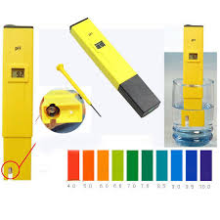

Ph meter

Geschreven door:
R. Soesman AOC Oost

Inhoudsopgave
Inleiding 3
1.0 Enige scheikunde en de zuurgraad 4
1.1 Enige scheikundige begrippen 4
1.2 Neutraal/zuur/basisch 7
1.3 Zuurgraad 7
1.4 Betekenis van de pH voor planten 8
1.5 De pH in de bodem 8
1.6 De pH cijfers 9
1.7 Zuurgraad en meststoffen 9
1.8 Vragen en opdrachten 11
2.0 pH meten met indicatorvloeistof 12
3.0 pH meten met de pH bodemtest 13
4.0 pH testen met lakmoespapier 17
5.0 Hoe werkt een pH meter – de theorie 18
5.1 Gebruik van een pH meting 21
5.1.1Kalibratie van een pH meter 21
5.1.2 Hoe vaak moet mijn pH meter gekalibreerd worden? 21
5.1.3 Wat moet je zeker niet doen met een pH meter en elektrode? 21
5.1.4Wat kan er fout gaan 22
5.1.5 Vragen 22
5.1.6 Kalibreren in praktijk 22
5.2 pH meten met een pH meter 22
Afsluiting 24
Bijlage. Een pH meter nader bekeken. 25

Inleiding

Voor jullie ligt de praktijkopdracht pH. Het is de bedoeling dat jullie dit boekje doorwerken. De leerlingen van niveau 2 mogen hoofdstuk 1 en hoofdstuk 5 tot 5.2 overslaan.

De leerlingen van niveau 2 beginnen dus met hoofdstuk 2.

De leerlingen van niveau 3 & 4 kunnen beginnen met hoofdstuk 1 nadat ze de film ‘de opbouw van een atoom’ bij bronnen hebben bekeken. Meer informatie kun je ook bij bronnen vinden.

De theorie in dit boekje kan natuurlijk terugkomen in de toets.

Veel plezier en succes bij het maken van de opdrachten!

1.0 Enige scheikunde en de zuurgraad

1.1 Enige scheikundige begrippen
Scheikundige verschijnselen komen neer op een wijziging van de samenstelling en de bouw van de moleculen van de reagerende stoffen.
Een mengsel van stoffen bestaat uit moleculen van verschillende soort. Een verbinding bestaat uit moleculen van dezelfde soort.

Moleculen
Dit zijn de kleinste deeltjes van een verbinding of element die de chemische eigenschappen van de stof nog vertonen. Moleculen van een verbinding zijn opgebouwd uit atomen van verschillende soort, die van een element uit atomen van eenzelfde soort.

Atoomtekens
De atomen van de verschillende elementen worden aangeduid met symbolen. Er zijn ruim honderd verschillende enkelvoudige stoffen bekend die elementen worden genoemd, ook wel atomen ieder met een eigen scheikundige afkorting.

Enkele voor ons belangrijke staan in de onderstaande tabel.
Vul de tabel in.

Symbool | Naam | Symbool | Naam
H |  | Fe
O |  | Mn
N |  | S
P |  | Cu
K |  | B
Ca |  | Cl
Mg |  | Na
C

Atoombouw
Atomen bestaan uit een positief geladen kern, omgeven door (negatieve) elektronen, die in banen om de kern trillen.

Atoomkern
De atoomkern is opgebouwd uit protonen (positief geladen) en neutronen (ongeladen). Protonen en neutron zijn vrijwel even zwaar. De massa van een proton = 1836 x de massa van een elektron.

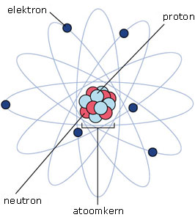

Elk element heeft zijn eigen soort atomen. Alle atomen van een element zijn aan elkaar gelijk, maar de atomen van twee verschillende elementen zijn niet gelijk. De moleculen van alle stoffen zijn opgebouwd uit atomen. Zo bestaat een watermolecuul uit 2 atomen van het element waterstof en 1 atoom van het element zuurstof. In het plaatje hieronder zie je een watermolecuul.
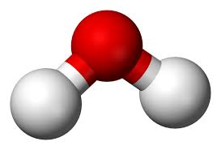

Bij scheikundige verschijnselen veranderen steeds de samenstelling en de bouw van de moleculen.
Door wijzigingen in de samenstelling van de moleculen veranderen de eigenschappen van de oorspronkelijke stoffen en er ontstaan heel andere stoffen.
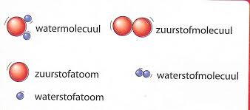

We kunnen nu ook een scherp onderscheid maken tussen elementen en verbindingen:
Verbindingen zijn stoffen waarvan de moleculen zijn opgebouwd uit atomen van meer dan een soort; moleculen van elementen bevatten slechts een soort atomen.

Soms vormen de elementen duidelijke moleculen die uit twee of meer gelijke atomen bestaan. Ze vormen de gassen stikstof, waterstof, zuurstof en chloor moleculen die uit twee atomen bestaan. Zoals je in het plaatje hierboven kunt zien is een watermolecuul ontstaan uit waterstofgas en zuurstofgas.

Uit enkelvoudige stoffen, elementen of moleculen, kunnen samengestelde stoffen ontstaan deze noemen we verbindingen of moleculen.

Bij deze molecuulvorming worden elektronen uitgewisseld tussen deelelementen. Een element dat elektronen over heeft noemen we negatief geladen, achter het scheikundig symbool komt een -. Bijvoorbeeld 0-
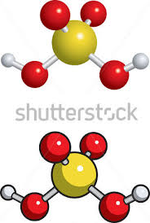
Een element dat elektronen tekort heeft noemen we positief geladen, achter het scheikundig symbool komt een +. Bijvoorbeeld H+.

De kern trekt alle elektronen aan. De elektronen in de buitenste schillen worden sterker aangetrokken dan de meer naar buiten liggende elektronen. De binnenste elektronen stoten de buitenste elektronen af.

In tekeningen (zoals hiernaast) wordt deze opname of afgifte van elektronen vaak voorgesteld door armpjes aan de elementen.

Molecuulformules voorbeelden:
H₂SO₄ Zwavelzuur
Per molecuul 2 atomen waterstof, 1 atoom zwavel en 4 atomen zuurstof.

Ca (OH)₂ Calciumhydroxide of gebluste kalk
Per molecuul 1 atoom calcium, 2 atomen zuurstof en twee atomen waterstof.

Met getallen voor een molecuulformule geeft men het aantal moleculen van die soort aan. 7 H₂0 betekent 7 moleculen water.

Zowel elementen als atomen zijn verschrikkelijk klein. Op de analyserapporten komen we tegen mmol en umol per liter water. In een mmol (millimol) zitten al 602217.000.000.000.000.000 moleculen.

1 mol wordt ook geschreven als 6.02217 x 10 (getal van Avogadro) (1 mol is zoveel gram van een stof als het totaal van de molecuulgewichten.

1 mmol is 1 duizendste deel daarvan; een umol is 1 honderdduizendste deel daarvan) in de oplossing van bijvoorbeeld water ‘verdwijnen vaste stoffen zoals zout, suiker maar ook veel kunstmestsoorten.

In dat water vind je ze terug als:
- Moleculen bijvoorbeeld suiker (dus ongesplitst)
- Gesplitst in een negatief en positief geladen deel. Bijvoorbeeld keukenzout NaCl: Na⁺ en Cl⁻

Stoffen met een positieve (+) of negatieve (-) lading noemen we ionen of ion (enkelvoud). Dus een ion heeft altijd een elektrische lading en kan in een oplossing elektriciteit geleiden (E.C. meting).
Ze worden geschreven als bijvoorbeeld H⁺, Ca²⁺, K⁺ of OH⁻, P₂O en heten in een oplossing elektrolyten.

Elektrolyten
Deze zijn opgebouwd uit ionen, dat zijn geladen atomen. Bij het oplossen komen deze ionen vrij. De oplossing geleidt de elektrische stroom. Bij elektrolyse worden deze ionen ontladen; de verbinding wordt ontleed.

Elektroden: Kathode Negatief, Anode Positief.

Bij de bemesting hebben we verder nog te maken met:
- Zuren
Een stof die H⁺ ionen kan uitwisselen tegen andere H⁺ ionen.
- Basen
Een stof die OH⁻ ionen kan uitwisselen tegen andere – ionen.
- Zouten
Als we een zuur en een base bij elkaar doen ontstaat er een zout en water uit
H⁺ en OH⁻ = water.

Bijvoorbeeld salpeterzuur en kaliumbase bij elkaar geeft:
HNO₃ + KOH wordt H⁺ en NO³- + K⁺= en OH⁻
H⁺ en OH⁻ vormen water H₂O
K⁺ en NO³- vormen kalisalpeter KNO₃

1.2 Neutraal/zuur/basisch
Als we een zuur en een base bij elkaar doen ontstaat er een zout + water. Als we het precies berekenen gaat alle zuur een verbinding aan met die base en ontstaat er een neutrale oplossing.

Gebruiken we te veel zuur, dan hebben we meer H⁺ ionen als OH⁻ ionen, dan krijgen we een zure oplossing.
Gebruiken we te veel base, dan hebben we meer OH⁻ ionen als H⁺ ionen, dan krijgen we een basische oplossing.

Ook water H₂O splitst voor een zeer klein gedeelte in ionen namelijk in H⁺ en OH⁻. We kunnen deze in een gewoon glas schoon water niet zien en ook niet proeven.

1.3 Zuurgraad
Bij die neutrale toestand van water bleek uit proeven dat er $\frac{1}{10.000.000}$ gram H⁺ ionen in een liter aanwezig was.

Let op: Onder de streep een 1 met 7 nullen!

We noemen deze neutrale situatie niet zuur en niet basisch (pH 7). Het pH getal geeft het aantal nullen aan achter de 1 onder de streep.
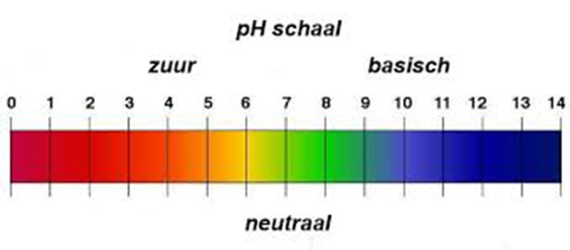
Zuur betekent meer H⁺ ionen per liter bijvoorbeeld $\frac{1}{10.000.}$ gram. Dit is pH 4.

Zo is er het volgende overzicht te maken:
Hoe meer naar links, hoe zuurder
en hoe meer H⁺ ionen.

Hoe meer naar rechts, hoe basischer,
hoe meer OH⁻ ionen.

Als de pH stijgt van 5 naar 6 dan komen er per liter water dus minder H⁺ ionen voor, dus de zuurgraad daalt. Een hoge pH betekent dus een …………………… zuurgraad.
Een lage pH betekent dus een ……………………. zuurgraad.

1.4 Betekenis van de pH voor planten
Ieder gewas geeft bij een bepaalde pH zijn hoogste opbrengst. Ericasoorten en Azalea verlangen een zure grond, liefst niet boven pH 4,5. Calceolaria, Primula, Sinningia groeien het best bij pH 4.6 – 5,4. De meeste andere potplanten verlangen een pH van 5,5 tot 6,5.

De opneembaarheid van bepaalde voedingselementen is afhankelijk van de pH. Op zure grond kan door een overmaat aan ijzer en mangaan ziekte optreden of een tekort aan magnesium. Op grond met een pH boven 7,5 komt vaak mangaangebrek voor. In de tabel hieronder zie je de invloed van de zuurgraad op de opneembaarheid van de verschillende voedingselementen. Hoe breder de band hoe beter opneembaar.

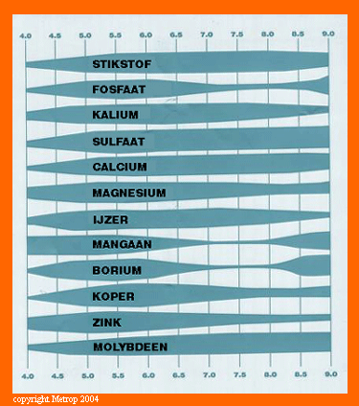

1.5 De pH in de bodem
Uit het voorgaande zal duidelijk zijn dat het met oog op de voedingsstoffen het belangrijk is om de pH in de bodem binnen bepaalde grenzen te houden. In een bodem zonder organische stoffen, zoals die bij de steenwolteelt wordt gebruikt, wordt de pH gestuurd door het toevoegen van zuren (pH daalt) of basen (pH stijgt).

Maar in een bodem met organische stof om met afslibbare delen gaat dat niet zo makkelijk. Deze stoffen kunnen ionen vasthouden door adsorptie. Dit is een wat vreemd verschijnsel dat enigszins lijkt op magnetisme. Het volgende plaatje laat mooi zien dat het adsorptiemiddel de moleculen bindt aan zichzelf (vaste stof).
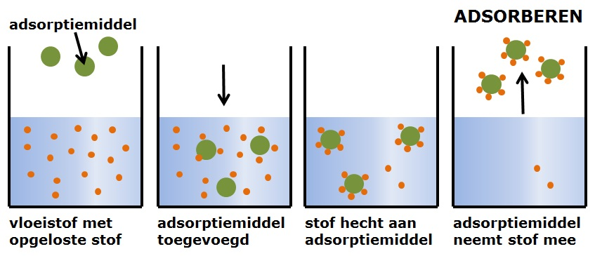

Als we zouten, bijvoorbeeld kunstmestzouten, in water oplossen splitsen ze zich in een positief deel, het + ion en een negatief deel, het – ion, bijvoorbeeld kalksalpeter Ca(NO₃)₂ splitst zich in Ca²⁺ en 2NO3- . in de grond blijken nu de positieve deeltjes vastgehouden te worden door de kleinste klei- en humusdeeltjes omdat die van zichzelf een negatieve lading bezitten. Ongelijke ladingen trekken zichzelf juist aan als bij magneten. We noemen die kleine deeltjes ook wel colloïden.

Samen vormen de klei- en humus colloïden het kleihumuscomlex (CEC Cation Exchange Capacity. Kationenuitwisselingscapaciteit).

Opmerkelijk is dat de kleinste deeltjes naar verhouding de grootste binding bezitten en dus een grond met zulke deeltjes een groot vermogen tot het vasthouden van plantenvoedsel. Tevens is de bindingskracht van humus ongeveer 4 keer zo groot als lutum. De bindingskracht van 1% humus is dus gelijk aan de bindingskracht van 4% afslibbare delen.

In de tabel hieronder zie je dat klei veel beter de meststoffen vast kan houden dan zand.
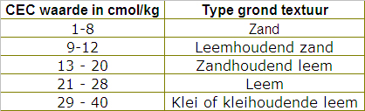

1.6 De pH cijfers
Voor onze gronden behoort de pH bij doorspoelen met water tussen 6 en 7,5 te liggen. We noemen dat de pH-water of pH-H₂O. Op bijna elke grondanalyserapport staat zo’n cijfer vermeld. Het geeft de situatie weer op korte termijn in het water van een grond.

H⁺ ionen kunnen echter ook gebonden zijn aan het kleihumuscomplex en daarom zou een meting alleen in het bodemwater onvolledig zijn. Daarom spoelt men deze ionen los met een KCl-oplossing. De vele K⁺ ionen duwen de H⁺ ionen weg en dan zijn die dus ook te meten.

Deze meting geeft de pH KCl uitkomst met lagere cijfers dan de pH-water. (0,2 – 1 punt lager). Dit is afhankelijk van het adsorptievermogen van de grond. Zijn er veel ionen gebonden aanwezig, dan kunnen er immers ook veel worden losgespoeld. Dit betekent ook dat de verschillen op goede gronden met een groot kleihumuscomplex groter zullen zijn.

Verschillende gewassen stellen verschillende pH eisen en daarom zijn ze vaak grondsoortgebonden. Mede daarom is de tulp niet geschikt voor zure gronden zoals de zandgronden in het oosten van het land.

1.7 Zuurgraad en meststoffen
Kalk is geschikt om de pH te verhogen. Sommige meststoffen, zoals zwavelzure ammoniak, kunnen de pH verlagen, maar dit gaat langzaam en is erg kostbaar. Een verkeerde pH veroorzaakt soms ziekteverschijnselen.

Zo kan mangaangebrek optreden bij een te hoge pH en magnesiumgebrek bij een te lage pH.

Veengronden en de daarvan vervaardigde potgronden hebben een erg lage pH en daarom worden deze producten veel gebruikt om het mogelijk te maken planten die een lage pH vragen toch te laten groeien op gronden met een hoge pH, bijvoorbeeld Azalea’s.

Meststoffen die de pH verhogen binden dus zuur (H⁺ ionen). Hun waarde wordt aangegeven als zuur bindende waarde (z.b.w). meststoffen die zuurwerken geeft men ook wel aan met een negatieve zuur bindende waarde. Ook hier kun je de ene stof met een andere neutraliseren.

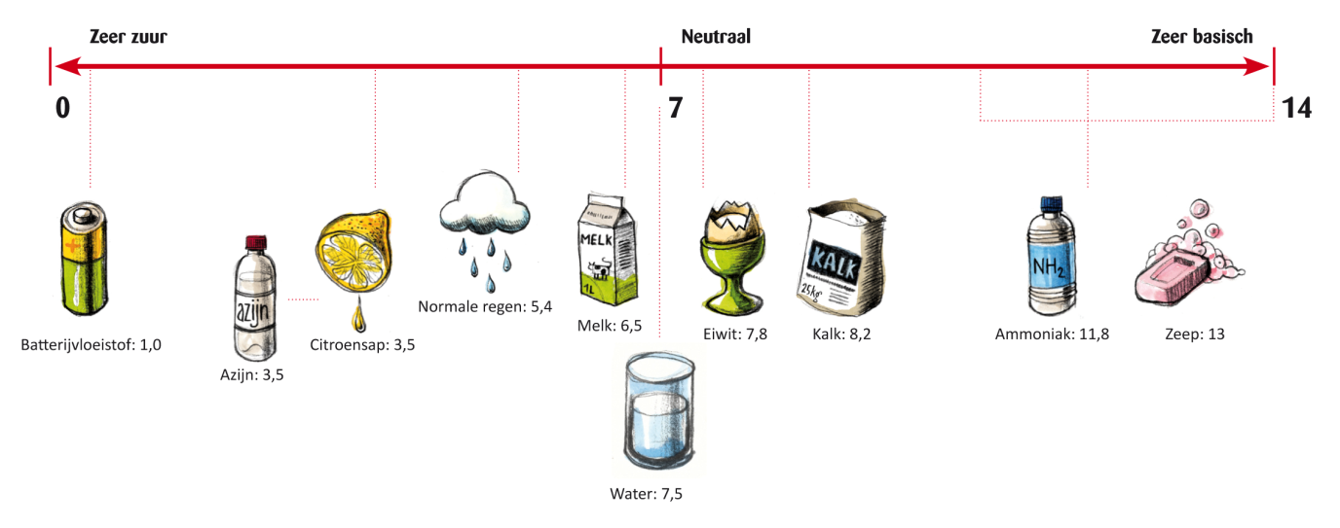

1.8 Vragen en opdrachten

- Wat is een atoom?
- Wat is een molecuul?
- Wat zijn elementen?
- a. Hoe noemen we deze meststof KNO³
b. Welke stoffen zitten er in?
- a. Wat is 1 mmol?
b. Wat is 1 umol?
- Hoe meer H⁺ ionen hoe zuurder/basischer de oplossing.
- Hoe meer OH⁻ ionen hoe zuurder/basischer de oplossing.
- a. Een hoge pH betekent een …………………… zuurgraad.
b. Een lage pH betekent een ……………………. zuurgraad.
- Hoeveel liter water is er nodig om 1 gram H⁺ ionen te hebben bij een pH waarde van 7.
- Stel, je hebt een bassin met regenwater van 100.000 liter met een pH van 5. Dit vind je te zuur en je besluit om dit op te voeren met kaliloog tot pH 7. Hoeveel gram H⁺ ionen moet je dan neutraliseren?
- Waarom is de pH in een op steenwol gekweekt gewas zo wisselend?
- a. Waarom is een humusarme zandgrond de pH snel te veranderen?
b. Waarom is een humusarme zandgrond de pH tijdelijk te veranderen?
- De pH van de grond wordt lager door:
a. gebruik te maken van kalkmeststoffen van organische stof
b. gebruik te maken van zuurwerkende meststoffen
c. gebruik te maken van basische werkende stoffen
- De pH van de grond oefent een grote invloed uit op:
a. Het ontstaan van gebrek verschijnselen
b. De wortelvorming van het gewas
c. De slempgevoeligheid van de grond
d. De bodemverzilting.
- De grootte van de pH is een maat voor de zuurgraad van de grond. Hoe groter de zuurgraad hoe lager/hoger de pH?
- Wat is een adsorptiemiddel?
- Bij welke pH worden de meeste meststoffen goed opgenomen? Zie tabel.
- Leg het klei-humuscomplex uit.
- Wat betekent CEC?
- Welk type grond kan over het algemeen het best meststoffen vasthouden?
- Hoe kunnen we de pH verhogen op het land?
- Hoe kunnen we de pH verlagen op het land?
- Hoe kunnen we de pH verlagen op substraat?
- Hoe kunnen we de pH verhogen op substraat?
- Hoe kunnen we de pH verlagen in een container?
- Hoe kunnen we de pH verhogen in een container?

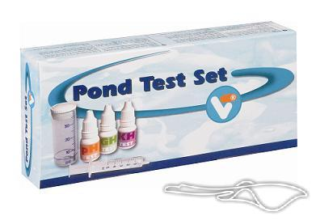
2.0 pH meten met indicatorvloeistof

Je gaat het water testen met indicatorvloeistof. Voor je staan 5 flesjes water met een verschillende pH Je gaat de pH van deze flesjes meten.

Instructie
Vul het maatbekertje met 5 ml water en voeg 5 druppels indicatorvloeistof toe. Bepaal de pH waarde aan de hand van de kleurschaal, in het plaatje hieronder, nauwkeuriger is het om de achterkant van de verpakking te gebruiken.

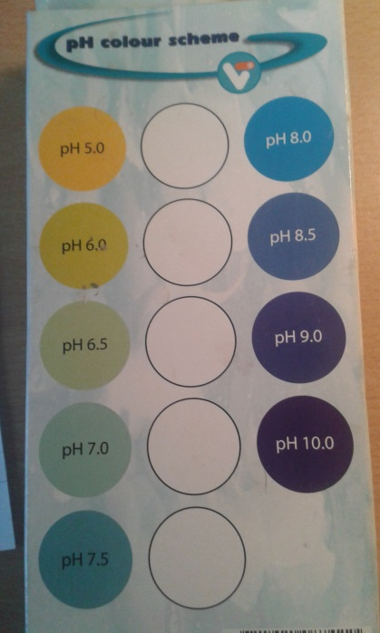
Bevindingen:

Flesje | pH
1

2

3

4

5

6

7

Het water wat je hebt getest zijn de volgende soorten water: Leidingwater, drainwater van de Gerbera’s, regenwater, vijverwater, ijk vloeistof met een pH van 4,0, gedemineraliseerd water en ijkvloeistof met een pH van 9,0. Welk soort water hoort bij welk flesje? Vul de tabel in.

Flesje | Soort water
1

2

3

4

5

6

7

Vraag je docent naar het nakijkblad. Controleer je eigen antwoorden.
Hoeveel antwoorden had je goed?

3.0 pH meten met de pH bodemtest

Meten is weten!

De juiste pH-waarde van tuingrond is van groot belang. Een te lage pH-waarde is in veel gevallen de oorzaak van problemen met gazons of borders. Met de ECOstyle pH-Bodemtest kan tot acht maal de pH-waarde getest worden. De test is eenvoudig en snel uit te voeren.

Door vermenging van grond met een tabletje en gedestilleerd water, ontstaat binnen enkele minuten een vergelijkbare kleur met de kleuren op de verpakking. Via de uitgebreide bijsluiter kan precies afgelezen worden hoeveel kalk per m ² nodig is om de juiste pH-waarde te bereiken. Meer informatie over het belang van een goede zuurgraad van de bodem klik hier .

Instructie
Neem, voor een betrouwbare uitslag, meerdere grondmonsters uit de tuin. De grondmonsters worden genomen uit de bovenste 5 tot 15 cm van de bodem. De verzamelde grondmonsters dienen goed gemengd te worden. Het is raadzaam om de grondmonsters van gazon en border apart te testen.

Gebruiksaanwijzing
- Vul het reageerbuisje met 1 cm grond van de genomen monsters.
- Voeg hier 2 ml (2,5 cm) gedestilleerd water aan toe.
- Voeg het tablet toe, sluit het reageerbuisje af met de meegeleverde stop en schud tot het testtablet is opgelost.
- Zet het reageerbuisje enkele minuten weg tot de grond bezonken is en de vloeistof een heldere kleur krijgt.
- Vergelijk de ontstane kleur met de kleuren die op de voorzijde van de verpakking staan en bepaal de pH-waarde van de grond.
Bevindingen
Bakje | pH | Soort grond
1

2

3

4

5

De grond die je hebt getest zijn de volgende soorten: turfstrooisel, aarde uit de schooltuin, potgrond, tuinturf en stekgrond.

Vraag je docent naar het nakijkblad. Controleer je eigen antwoorden.
Hoeveel antwoorden had je goed?

Lees de volgende pagina door, dit is de bijlage bij de verpakking van dit product.
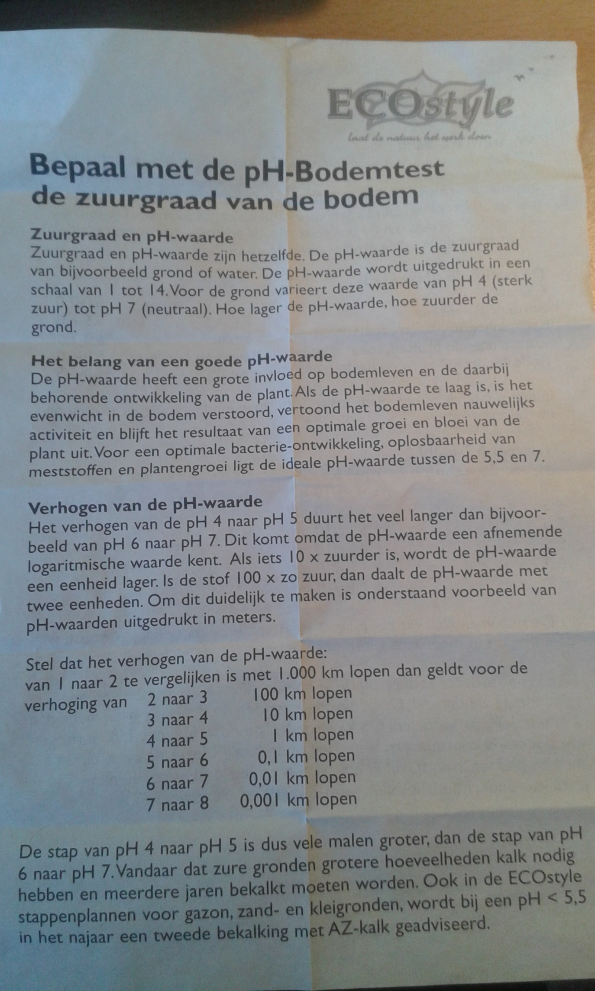
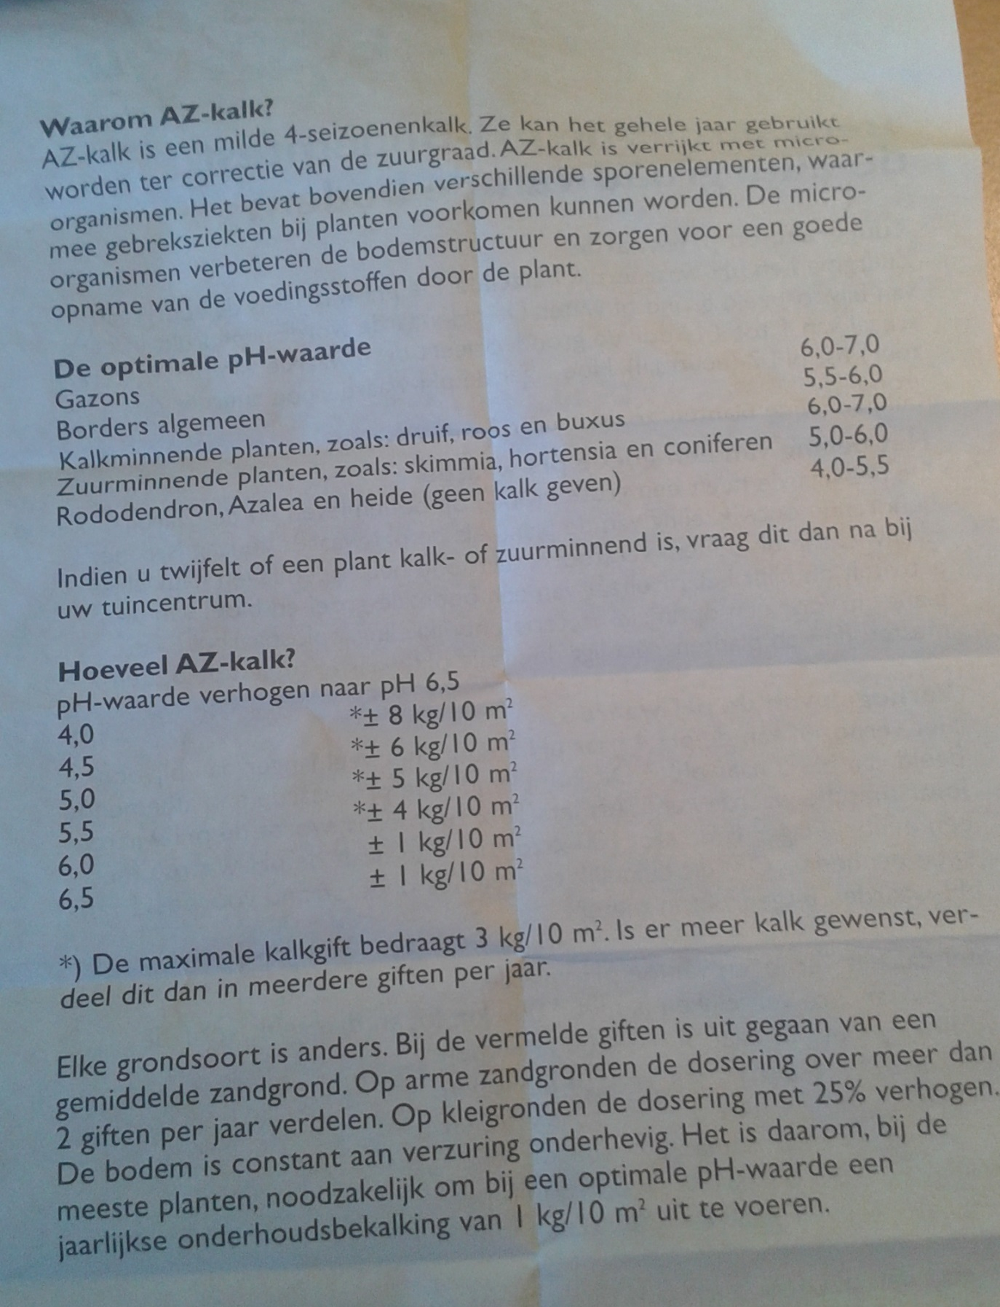

Opdracht
Ik ben een hobbykweker en ik kweek Skimmia’s. Ik heb me laten voorlichten en ik wil graag een pH van 6 hebben. Hoeveel kilo kalk moet ik per geteste grondsoort meegeven? Ik heb een stukje land van 10m2.

Vul de tabel in. Met berekeningen!

Bakje | Hoeveelheid kalk
1

2

3

4

5

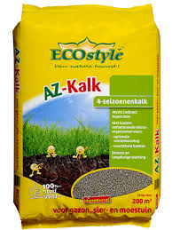
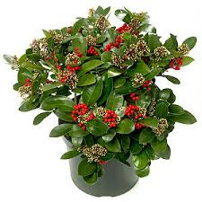

4.0 pH testen met lakmoespapier
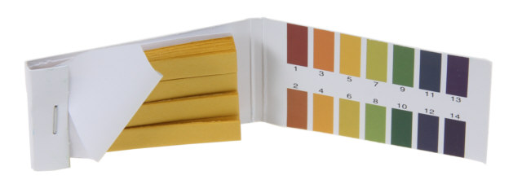
Lakmoes kan in het laboratorium als indicator van zuurgraad of alkaliniteit worden gebruikt. In een zure oplossing, bij een hoge concentratie H⁺-ionen verandert de kleur van lakmoes in rood (pH < 4.5), en in een basische oplossing, bij een hoge concentratie OH⁻-ionen (pH > 8) verandert de kleur in blauw.
Zowel lakmoesoplossingen als lakmoespapier worden heel vaak als indicator gebruikt. Lakmoespapier is papier dat gedrenkt is in een lakmoesoplossing, en vervolgens gedroogd. Het wordt verkocht in boekjes, waaruit men een velletje scheurt, om het vervolgens in de te onderzoeken oplossing te dopen. Hierna is het lakmoespapier onbruikbaar. Er is blauw lakmoespapier, voor zure oplossingen en rood lakmoespapier voor basische oplossingen.
Instructie
Om de pH-waarde van een vloeistof te meten kunt u deze strookjes van lakmoespapier (indicatorpapier) gebruiken. De bekende lakmoesproef! Naarmate de verkleuring meer naar [R]ood gaat is de vloeistof ook meer zuu[R] en indien de verkleuring meer naar [B]lauw gaat, is de vloeistof meer [B]asisch.

Houd de strips enkele seconden in de verschillende flesjes en schrijf de pH op.

Flesje | pH | Soort vloeistof
1

2

3

4

5

6

7

De vloeistoffen die je hebt getest zijn de volgende: azijn, gedemineraliseerd water, water met soda, leidingwater, drainwater van de Gerbera’s, regenwater en vijverwater. Noteer dat in de laatste kolom van de bovenstaande tabel.

5.0 Hoe werkt een pH meter – de theorie
Het begrip pH staat voor de zuur(te)graad van waterige vloeistoffen.
Waar hebben we het dan over: de pH komt overeen met de activiteit van de hydronium ionen in oplossing, waarbij de activiteit vergelijkbaar is met concentratie. Eigenlijk is het dus zo dat de pH een maat is voor de H3O+ concentratie.
Wanneer de H3O+ concentratie hoger wordt, wordt de pH waarde juist lager: hoe lager de pH hoe zuurder de oplossing is. Een hoge pH waarde geeft aan dat de vloeistof basisch is.
Een pH schaal loopt normaliter van 0-14pH (er zijn weliswaar omstandigheden waarbij de pH hoger of lager kan zijn, dit laten we hier verder buiten beschouwing).

Een pH meting bestaat in principe uit de volgende onderdelen:
Een pH elektrode: geeft een spanning af die afhankelijk is van de pH waarde van de vloeistof
Een referentie elektrode: geeft een stabiele (referentie) spanning af
Een temperatuurvoeler: meet de temperatuur van de vloeistof.
Elektronica: zet het gemeten signaal om naar een pH waarde volgens de volgende formule:
Emeting = E0 + C log a(H+). Volgens de definitie van pH is pH = -log a(H+). Dit geeft als resultaat: pH = (E meting - E0)/59,16 (@ 25°C)

Hoe ziet een pH meting er in realiteit (meestal) uit:
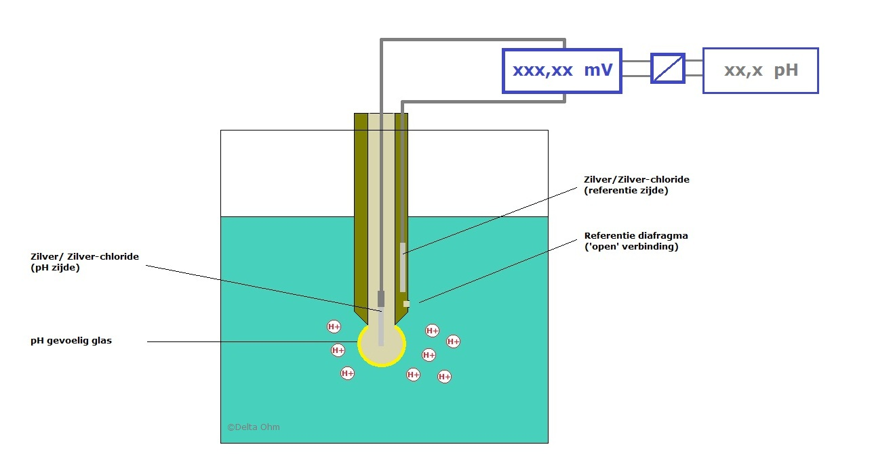
Een combi elektrode (bestaat uit pH elektrode + referentie elektrode + (evt.) temperatuurelektrode)
(Evt.) een losse temperatuurelektrode, een aanwijzer, pH meter en/of transmitter.
Het meetgedeelte van de pH elektrode bestaat uit pH gevoelig glas. Op dit pH gevoelige glas ontstaat onder invloed van vocht een 'H⁺ gevoelige' laag. Hierdoor wordt een spanning opgewekt.
Deze spanning heeft een referentiepunt nodig (de + en de 0 van de meting). Dit referentiepunt is spanning die door de referentie elektrode wordt opgewekt.
Tussen deze elektrodes zorgt de vloeistof er voor dat de 'stroomkring' wordt gesloten. Dit geeft meteen aan waarom de vloeistof elektrisch geleidend moet zijn voor een pH meting. Zie de volgende tekening:
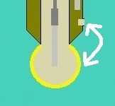
Tussen het glas en de referentieopening wordt de stroomkring gesloten. De referentieopening is een open verbinding tussen het inwendige van de referentie elektrode en de vloeistof. De stroomkring kan worden verbroken doordat deze opening verstopt raakt = vervuiling.
Ook wanneer het glas zwaar vervuilt zou zijn (er vormt zich een laagje om het pH glas heen) zal de pH meting niet meer werken. Het mag duidelijk zijn dat het meten in vervuilende vloeistoffen niet eenvoudig is en dat hiervoor speciale maatregelen moeten worden getroffen.
De spanning die wordt opgewekt door de pH meting wordt gemeten door een mV meter die het signaal, gecompenseerd voor temperatuurinvloed, omzet naar een pH uitlezing.
Bij een meting van 0 mV zal de pH meter een waarde van (ongeveer) pH 7 laten zien. Even als verduidelijking: er wordt dus ook pH 7 aangegeven wanneer je de pH elektrode kapot zou slaan. Dit is iets om goed in gedachten te houden, want het geeft een goed handvat bij het zoeken en verhelpen bij storingen of defecten.
Het 'zien' van een pH 7 aanwijzing geeft als eerste gedachte: de meter doet het, want er wordt iets gemeten. Het tegendeel is waar: er wordt 0 (= niets) gemeten.
pH meters, pH testers - waarom een pH meter en geen pH tester?
Kortgezegd: serieus meten kan niet met een pH tester. Bent u hobbyist en wilt u, puur uit interesse zonder dat daar gevolgen aan kleven, een idee hebben van de pH in uw aquarium? Pak een strookje pH gevoelig papier en meet daar mee. Een pH tester (u kent ze vast wel: mooi LCD display met 2 cijfers achter de komma...) geeft een illusie van nauwkeurigheid. U kunt er echter weinig mee. Ons advies: doe het goed of doe het niet. De opmerking, mijn pH waarde is niet zo belangrijk dus ik meet wel met een simpele meter of tester, geeft al aan dat u net zo goed niet kunt meten.

Meten is weten....?
Dit gaat bij pH niet altijd op. Hier kun 'iets' meten en 'niets' weten. Het vervelende is n.l. dat een pH meetsysteem altijd wel iets zal aangeven. Zoals gezegd, een kapotte elektrode geeft 0mV is pH7. Of, als de pH elektrode al wat slechter was, een waarde van ca. pH6,5 tot pH7,5. U kunt op basis van deze aanwijzing conclusies gaan trekken die dus volkomen misplaatst zijn! Aangezien de meters en elektrodes van Delta Ohm van een zeer hoge kwaliteit zijn en bovendien ingebouwde controles hebben, is de kans op fouten hiermee bijzonder klein.

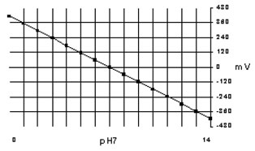pH signaal t.o.v. spanning in milli Volts
In dit grafiekje is duidelijk te zien hoe het spanningsverloop is van een pH elektrode. Bij pH7 is de spanning 0. Afhankelijk van de temperatuur zal de spanning per pH deel toe- of afnemen. Deze af- of toename is ook waar voor gecompenseerd wordt door de temperatuurvoeler in de meetkring. De temperatuurcompensatie wordt dus gebruikt voor het compenseren van het gedrag van de elektrode bij verschillende temperaturen.
Een glaselektrode heeft bij 25°C in ideale omstandigheden een slope ('hellingshoek') van 59,16mV per pH. Afhankelijk van de temperatuur wordt deze slope anders. Bij b.v. 50°C is dat 64,12mV per pH.
Een bekend verschijnsel (waar we vaak vragen over krijgen) is: in het proces is mijn pH 10,3. Ik neem een monster en neem dat mee naar het laboratorium en meet dan 9,2 pH. Conclusie: één van beide meters is onnauwkeurig...
Antwoord: het kan natuurlijk altijd dat één van beide meters de afwijking veroorzaakt. Maar: in veel gevallen is dit een gevolg van iets anders, n.l. van het feit dat de pH van de vloeistof echt verandert bij verschillende temperaturen. Dat is niet bij iedere vloeistof het geval, maar het kan voorkomen.
Wanneer in het laboratorium zou worden gemeten bij b.v. 21°C en in het proces is gemeten bij 75°C, dan is de kans groot dat dit een gevolg is van een echte pH wijziging in de vloeistof. Voor dit soort veranderingen is wel te compenseren, maar dan moet de pH variatie van de vloeistof van te voren bekend zijn. In dat geval kun je evt. een compensatiewaarde in de transmitter ingeven.
Let op: de standaard temperatuurcompensatie van een pH meter compenseert niet voor een temperatuursafhankelijke verandering van de pH van de vloeistof, maar alleen voor het veranderende gedrag van de elektrode bij verschillende temperaturen.

5.1 Gebruik van een pH meting
Hoe gebruik je een pH meter? Met enige voorzichtigheid, dat in ieder geval. Zoals uitgelegd is de elektrode van glas. Dat betekent dat stoten, laten vallen etc. niet bepaald een goede garantie is voor een lange levensduur.
Daarnaast: wees bedacht op het feit dat 0mV een waarde van ongeveer pH 7 geeft. Een sterk vervuilde of kapotte elektrode kan dus een meetwaarde geven die 'neutraal ' lijkt, maar dat hoeft niet waar te zijn. het is gemakkelijk te controleren of de pH elektrode nog goed is. Check in pH4 buffer of hierbij een goede aanwijzing plaatsvindt. (zie verder kalibratie).

5.1.1Kalibratie van een pH meter
Hoe kalibreer je een pH meter of pH meting?
Nodig: 5 bekerglazen, buffers pH6,86 en pH4,01, spoelwater.
Zorg er voor dat de elektrode schoon is. Reinig deze eventueel met reinigingsvloeistof.

- Spoel de sensor voor in pH 6,86
- Plaats de elektrode in pH 6,86 en kalibreer deze met behulp van de kalibratieroutine van het instrument
- Spoel de elektrode af met water
- Spoel de elektrode voor in pH 4,01
- Plaats de elektrode in pH 4,01 en kalibreer deze met behulp van de kalibratieroutine van het instrument
Het instrument is nu op 2 punten gekalibreerd. Wanneer de verwachten meetwaarde onder de pH 7 ligt is dit de goede routine; ligt de te verwachten meetwaarde boven pH 7 dan kalibreert men bij voorkeur op pH 7 en pH 9.
Eventueel kan, voor een nauwkeurige meting over het gehele bereik bij de meeste meetinstrumenten op meerdere punten worden gekalibreerd. Zo heeft u de meest juiste instelling voor het gehele bereik van 0-14pH.

5.1.2 Hoe vaak moet mijn pH meter gekalibreerd worden?
Dit is voornamelijk afhankelijk van de nauwkeurigheid die u wenst te bereiken. In de meeste gevallen is een simpele controle de beste oplossing. Zet de elektrode in pH6,86 en kijk of dit overeenkomt met de aanwijzing, spoel de elektrode etc. (zie de procedure) en zet de elektrode in pH4 (pH9). Wijst de meter op beide waardes goed aan dan is kalibratie onnodig.

Afhankelijk van de gewenste nauwkeurigheid en de mate van gebruik zou je kunnen beginnen met een wekelijkse controle van de waarden. Geen afwijking? Dan kun je deze periode verlengen. Je vindt zo de meest optimale kalibratie interval vanzelf.

5.1.3 Wat moet je zeker niet doen met een pH meter en elektrode?
- NIET met de pH sensor ergens tegen aanstoten of deze laten vallen (let op: de sensor is van glas)
- NIET de sensor mechanisch te zwaar belasten (bij montage 'wringen')
- NIET de sensor droog wegleggen (zet deze in bewaarvloeisof)
- NIET de sensor wegzetten in demi-water (dit is funest voor de elektrode!)
- NIET een elektrode te lang (meer dan 30 minuten) in de schoonmaakvloeistof wegzetten
- NIET een bestaande pH kabel verlengen of inkorten (de afscherming om de kabel is zeer complex)
- NIET een pH elektrode in de directe nabijheid van een 'stoorbron' (bv een frequentieregelaar of motor) toepassen
- NIET een pH kabel (mV signalen) in dezelfde kabelgoot plaatsen als sterkstroomkabels

5.1.4Wat kan er fout gaan
Een heleboel! Een pH meting is op zich niet moeilijk, maar we hebben daarnaast ook te maken met chemie en elektronica, dat maakt het complex.

Wanneer je de meter niet kunt kalibreren, of wanneer de meting erg traag of instabiel is, kan dit verschillende oorzaken hebben. Hieronder tref je een aantal mogelijke oorzaken en oplossingen aan.
Bijvoorbeeld: de meting is instabiel, de pH blijft heen en weer gaan.

Mogelijke oorzaken:
- Het glas van de pH elektrode kan beschadigd zijn door ruw gebruik: vervangen van elektrode is de oplossing.
- De elektrode is vervuild en heeft hierdoor geen open referentie verbinding met het medium: reinig de elektrode.
- Het glas van de elektrode is vervuild: reinig de elektrode.
- De kabel van de elektrode (of connector) is beschadigd en maakt slecht elektrisch contact: repareer/vervangen.
- Storende invloeden van elektrische signalen (van bv een pomp) waardoor het mV signaal van de elektrode wordt verstoord.
- Kalibratie vloeistof is vervuild of verouderd: neem altijd schone en dus 'verse' vloeistof voor een kalibratie.
- Elektrode kan vervuild zijn (aanslag op glas of referentie): zet de elektrode een half uur in reinigingsvloeistof.
- Uitlezing is niet stabiel: elektrode te droog, laat deze een aantal uren staan in bewaarvloeistof.

5.1.5 Vragen
- Wat is een pH meter?
- Wat is het kalibreren van een pH meter?
- Waarom is kalibreren nodig?
- Kan een pH meter wel worden gekalibreerd op pH6,86 (pH7) en niet op pH4?
- Waarop moet je letten bij het werken met een pH meter?
- Hoe werkt een pH meter?
- Wat werkt preciezer; een pH meter of de testen die we eerder hebben gedaan in dit boekje?
- Welke methode is het goedkoopst?
- Is een pH van 9 zuur of basisch?
- Wat is er verdacht aan een pH van 7?

5.1.6 Kalibreren in praktijk
Lees in het hoofdstuk 5.1.2 hoe je de pH meter moet kalibreren.

In het arrangement kun je een filmpje vinden over het kalibreren.

Voer dit uit met de pH meter die je later in dit hoofdstuk gaat gebruiken bij het meten van je oplossing.

Veel succes.

5.2 pH meten met een pH meter
Meet de pH van de verschillende soorten vloeistoffen. Dit doe je door de pH meter in de vloeistof te steken.

In het arrangement kun je een filmpje vinden over het meten met een pH meter.

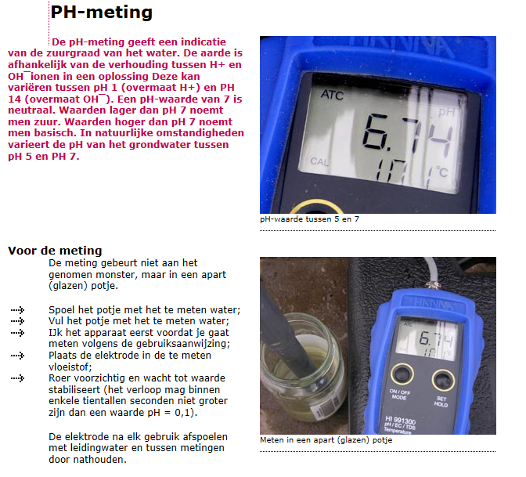
Bevindingen
Flesje | pH | Soort vloeistof
1

2

3

4

5

6

7

De vloeistoffen die je hebt getest zijn de volgende: azijn, gedemineraliseerd water, water met soda, leidingwater, drainwater van de Gerbera’s, regenwater en vijverwater. Noteer dat in de laatste kolom van de bovenstaande tabel.

Afsluiting

Je hebt het hele boekje uitgewerkt.

Vul alle antwoorden netjes in en lever het in bij je docent.
De opdracht telt mee voor je eindcijfer.

Bijlage. Een pH meter nader bekeken.
Een noodlottig ongeval leverde toch een geluk bij een ongeluk op. Gelukkig maar...
Aangezien hij toch was gebroken heb ik de buitenste buis van de pH elektrode er helemaal afgesloopt:
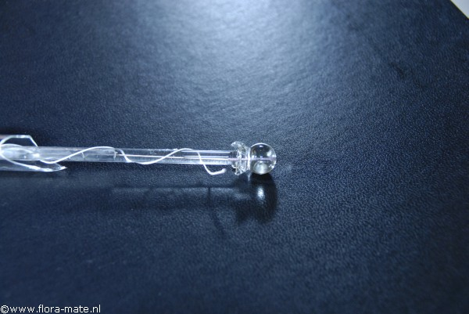
Zo zie je mooi de binnenste buis die eindigt in een glazen bolletje:
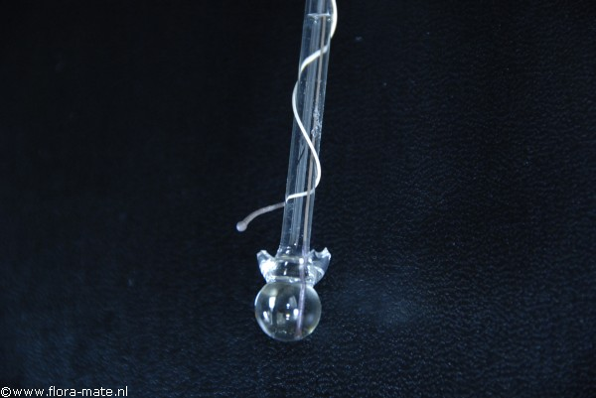
Door die binnenste buis loopt een zilveren draadje met een zilverchloride coating. De buis is gevuld met een vloeistof met pH 7. Het glas van het bolletje is specifiek zodat H+ ionen er in opgenomen worden, en naarmate er meer H+ ionen in de oplossing zijn, hoe meer H+ ionen zich aan het glas zullen hechten. Aan de binnenkant van het bolletje hechten zich dus een aantal H+ ionen, evenredig met de pH van de vloeistof binnenin. Aan de buitenkant van het glazen bolletje zit je aquarium water. Ook aan de buitenkant gaan de H+ ionen uit het aquariumwater zich aan het glas van het bolletjes hechten. Afhankelijk van het verschil in pH tussen de binnen en de buitenkant van het bolletje, gaan er minder of meer H+ elektronen op de buitenkant zitten tov de binnenkant. Hehe nou zijn we waar we wezen moeten. Want meer of minder ionen dat geeft meer of minder spanningsverschil, en dat kan je meten !
De potentiaal aan de binnenkant wordt gemeten met de zilveren draad die door de binnenste buis loopt. Blijft over het probleem hoe we de potentiaal aan de buitenkant van het bolletje kunnen meten.Dat gaat met de buitenste buis.
Hier een foto van een elektrode die nog intact is:
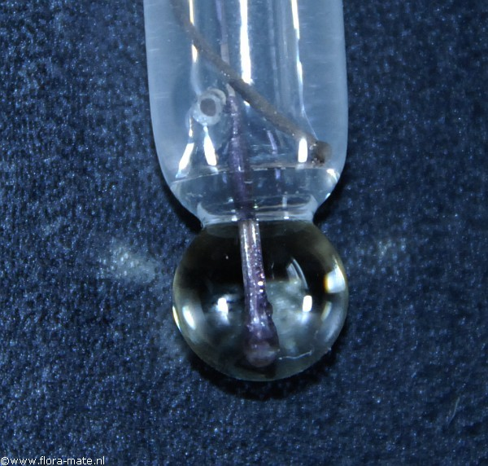
De buitenste buis is gevuld met een zoutoplossing. Er loopt een zelfde zilveren draad door als door de binnenste buis. De zoutoplossing staat in contact met het aquariumwater via een membraam dat in het glas in gemaakt. Dat zie je op de foto hierboven goed zitten. Het water is geleidend, en de potentiaal rond het bolletje wordt doorgegeven aan de zoutoplossing in de buitenste buis. Met de draad door de buitenste buis kan je nu de potentiaal rond de buitenkant van het bolletje meten. En voila, tussen de twee zilverdraden hebben we het spanningsverschil dat kan worden toegevoerd aan de pH meter. Een pH meter is dus in feite een luxe soort voltmeter.
Het is nu ook duidelijk waarom een elektrode van dit type af- en toe moet worden nagevuld. De zoutoplossing in de buitenste buis sijpelt namelijk heel langzaam door het membraan de elektrode uit, het aquarium in. Dat is onschadelijk spul, en bovendien maar heel weinig dus niks om je zorgen om te maken. Maar je moet het dus wel bijvullen. Daarvoor zit er een vuldopje in de buitenste buis. Soms is het alleen een rubber kousje.
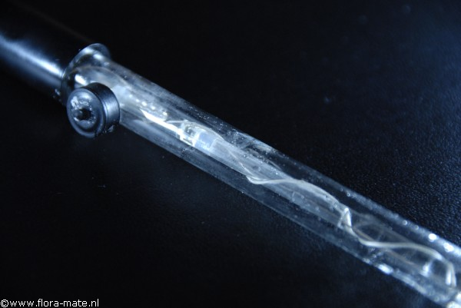
Haal dat er af, en je kan vloeistof bijvullen. Vulvloeistof kan je kopen waar je de elektrode hebt gekocht.
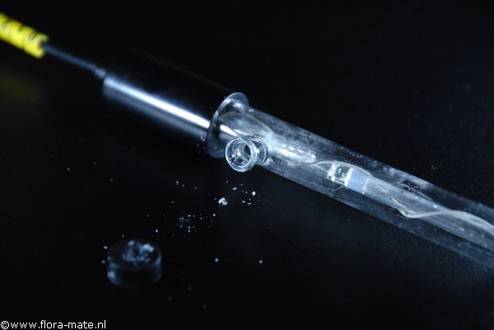
Met een pipetje of een injectienaald kan je het erin spuiten:
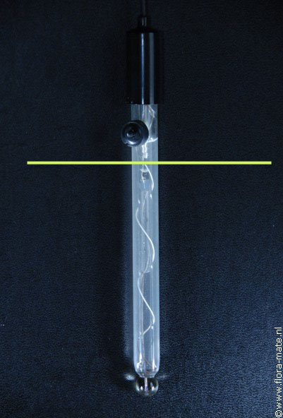
Misschien is nu meteen duidelijk hoe je zo'n elektrode in het water moet hangen. Je moet de vloeistofspiegel van de zoutoplossing in de buitenste buis, boven het niveau van je aquariumwater houden. Anders zou aquariumwater door het membraan je elektrode in lopen, en het is juist de bedoeling dat de vloeistof je elektrode uitloopt, het water in.
Vul de elektrode bij als de vloeistof te ver is gezakt, bijvoorbeeld als het 1 of 2 cm onder het vuldopje is gekomen. Je hoeft alleen maar bij te vullen, je hoeft de vloeistof niet te vervangen. Aangezien het de elektrode uitloopt, kan er weinig vervuiling naar binnen komen. Dat kan alleen als je hem te diep hangt, en dan moet je de vervuilde vloeistof vervangen.
Met een gel eletrode is de werking precies gelijk, alleen is aan de vloeistof in de buitenste buis een soort gelatine toegevoegd waardoor het een gel wordt. Het kan dan niet meer de buis uit lopen. Maar het vervuilt dan wel langzaam. Dus een gel elektrode doet het na verloop van tijd niet meer (te ver vervuild) Het voordeel is wel dat je hem ook niet hoeft te vullen, en je kan hem vaak, omdat er ook geen vulopening is, helemaal onder water houden (niet altijd; het is niet gezegd dat de afdekkap bovenop er waterdicht op is bevestigd; dat zou je in de handleiding van de elektrode moeten kunnen vinden).
Nog 1 ding: zoals gezegd kan je via de buitenste buis het potentiaal aan de buitenkant van het bolletje meten. Dat gaat alleen als het aquariumwater voldoende geleiding heeft. Puur osmose water heeft dat niet. Dus dan doet zo'n elektrode het niet goed. Je moet dan een speciale elektrode hebben, waarbij de zoutoplossing uit de buitenste buis veel harder leegloopt. Die zoutoplossing maakt de geleiding ter plaatse van het bolletje dan voldoende hoog om te kunnen meten. Met een gewone elektrode kan je meten in water van 200 uS of meer.

